Министерство образования Республики Беларусь

Учреждение образования
БЕЛОРУССКИЙ ГОСУДАРСТВЕННЫЙ УНИВЕРСИТЕТ
ИНФОРМАТИКИ И РАДИОЭЛЕКТРОНИКИ

Факультет информационных технологий и управления

Кафедра информационных технологий автоматизированных систем

ОТЧЕТ
по лабораторной работе №3
по дисциплине
«Современные системы программирования»

Выполнил: ст. гр. 320601
П. Д. Дудников
Р. В. Земляник

Проверила: Ю. О. Герман

Минск 2026
СОДЕРЖАНИЕ
1 ЦЕЛЬ РАБОТЫ 3
2 ТЕОРЕТИЧЕСКИЕ СВЕДЕНИЯ 4
3 ВЫПОЛНЕНИЕ РАБОТЫ 5
3.1 Структура программы 5
3.2 Примеры методических указаний 5
3.3 Задание 1. Класс с приватными полями и свойствами 9
3.4 Задание 2. Информация о методах класса 10
3.5 Задание 3. Создание экземпляра через Activator.CreateInstance 11
3.6 Задания 4 и 5. Доступ к приватному полю 12
3.7 Задание 6. Вызов приватного метода 13
3.8 Задание 7. Динамическая загрузка плагинов 13
3.9 Дополнительное задание. PluginManager 14
4 КОНТРОЛЬНЫЕ ВОПРОСЫ 16
ЗАКЛЮЧЕНИЕ 18
СПИСОК ИСПОЛЬЗОВАННЫХ ИСТОЧНИКОВ 19
ПРИЛОЖЕНИЕ А 20

1 ЦЕЛЬ РАБОТЫ
Цель лабораторной работы – изучить механизм рефлексии в C#: получение метаданных о типах во время выполнения, инспекцию членов классов (полей, методов, свойств, конструкторов), позднее связывание для динамического создания объектов и вызова методов, а также работу с приватными членами через рефлексию.
Для достижения цели в работе решены следующие задачи:
- выполнить примеры методических указаний по инспекции типа, атрибутам, приватным членам и позднему связыванию;
- создать класс с приватными полями и свойствами с валидацией и вывести информацию о его методах;
- создать экземпляры класса через Activator.CreateInstance без оператора new;
- получить доступ к приватному полю и приватным методам класса-«черного ящика»;
- реализовать систему динамической загрузки плагинов по именам из конфигурационного файла;
- собрать из частей и выполнить дополнительный пример PluginManager.
Все задания выполнены в одном консольном приложении Lab3 для платформы .NET 10, полный текст программы приведен в приложении А.

2 ТЕОРЕТИЧЕСКИЕ СВЕДЕНИЯ
Рефлексия – механизм, позволяющий получать информацию о типах данных во время выполнения программы и динамически работать с ними [1]. Сборка .NET содержит метаданные обо всех своих типах и их членах, а классы пространства имен System.Reflection предоставляют к ним доступ [2].
Центральный класс рефлексии – System.Type. Объект Type можно получить тремя способами: оператором typeof(T) на этапе компиляции, методом GetType() у существующего экземпляра и статическим методом Type.GetType("Имя.Типа") по строковому имени во время выполнения [1]. Свойства Name, FullName, Namespace, BaseType, IsClass, IsAbstract и IsSealed описывают сам тип, а методы GetFields(), GetMethods(), GetProperties(), GetConstructors(), GetEvents() и GetInterfaces() возвращают его члены в виде объектов FieldInfo, MethodInfo, PropertyInfo и ConstructorInfo.
Набор возвращаемых членов задается флагами BindingFlags. По умолчанию методы Get...() возвращают только открытые члены, для получения закрытых указывают BindingFlags.NonPublic вместе с Instance или Static, а флаг DeclaredOnly исключает унаследованные члены [1, 2].
Позднее связывание (late binding) – механизм, при котором связывание вызова метода с его реализацией происходит во время выполнения программы, а не во время компиляции [1]. Тип находится по имени, экземпляр создается методом Activator.CreateInstance() или ConstructorInfo.Invoke(), а методы вызываются через MethodInfo.Invoke(). При раннем связывании компилятор проверяет имена и типы, при позднем ошибки обнаруживаются только при выполнении.
Атрибуты – классы, производные от System.Attribute, которые добавляют к типам и членам метаданные. Их читают методом GetCustomAttribute<T>(), что позволяет, например, отмечать классы плагинов и отбирать их при загрузке сборки [1].

3 ВЫПОЛНЕНИЕ РАБОТЫ

3.1 Структура программы
Программа состоит из одного файла Program.cs. Примеры методических указаний находятся в пространстве имен LabReflection (классы Product и DynamicCalculator), в LabReflection.AttributeExample (атрибуты и плагин MyPlugin) и в LabReflection.PluginSystem (дополнительное задание). Собственные классы заданий 1–7 размещены в LabReflection.Tasks. Пространство имен LabReflection сохранено, так как пример позднего связывания ищет тип по строке "LabReflection.DynamicCalculator".
Методы Main примеров переименованы в Run, точка входа LabReflection.Program.Main выводит меню, по номеру пункта которого запускается пример или задание. Для задания 7 рядом с программой копируется файл plugins.config.

3.2 Примеры методических указаний
Первый пример выполняет базовую инспекцию класса Product. Результат приведен на рисунках 1 и 2.
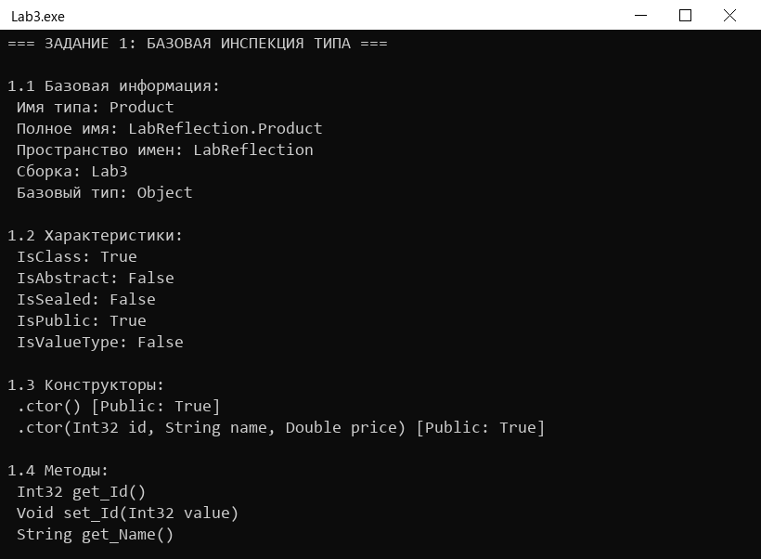
Рисунок 1 – Базовая инспекция типа Product (начало)
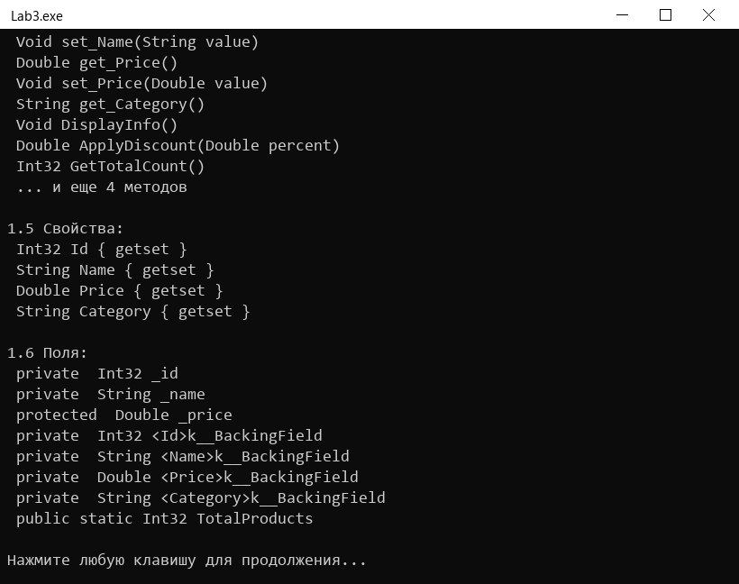
Рисунок 2 – Базовая инспекция типа Product (окончание)
Тип Product находится в пространстве имен LabReflection сборки Lab3, наследуется от Object, является открытым неабстрактным классом. Метод GetMethods() без флагов вернул 14 открытых методов, среди которых методы доступа свойств get_Id и set_Id и методы, унаследованные от Object. Среди полей кроме объявленных _id, _name, _price и TotalProducts видны поля <Id>k__BackingField, которые компилятор создает для автосвойств. Свойство Category отмечено как getset, так как его закрытый метод set тоже существует.
Пример с интерфейсом и атрибутами читает атрибут [Plugin] класса MyPlugin и атрибуты [PluginMethod] его методов, а затем вызывает методы через Invoke. Результат приведен на рисунке 3.
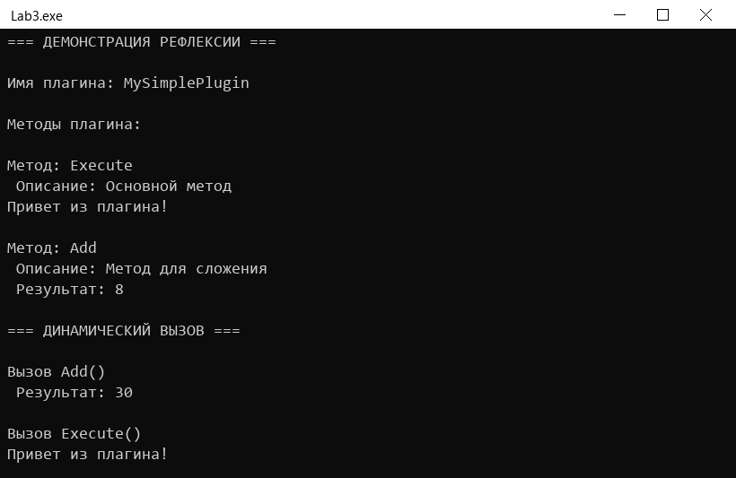
Рисунок 3 – Чтение атрибутов и вызов методов плагина
Из метаданных получены имя плагина MySimplePlugin и описания методов. Метод Add(5, 3) вернул 8, а универсальный метод CallMethodByName вызвал Add(10, 20) и Execute() только по строковому имени.
Пример работы с приватными членами изменяет закрытые поля _price и _name и вызывает закрытый метод ValidatePrice и защищенный метод UpdateCategory, как показано на рисунке 4.
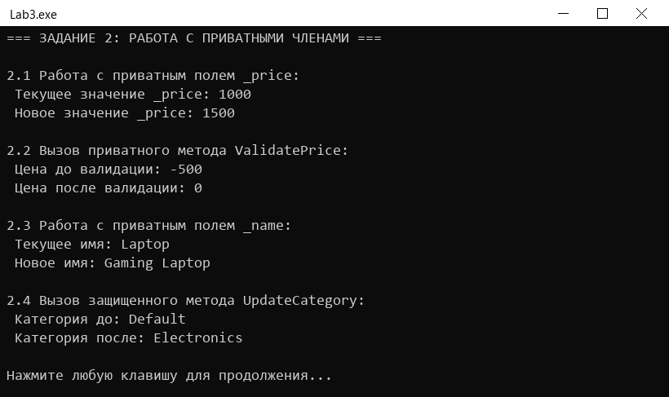
Рисунок 4 – Работа с приватными членами класса Product
Цена 1000 изменена на 1500, затем на -500, после вызова ValidatePrice стала равна 0. Имя изменено на Gaming Laptop, категория – с Default на Electronics, хотя у свойства Category закрытый метод set. Это подтверждает, что рефлексия обходит модификаторы доступа.
Пример позднего связывания находит тип DynamicCalculator по строке, создает его экземпляры и вызывает методы. Результат приведен на рисунке 5.
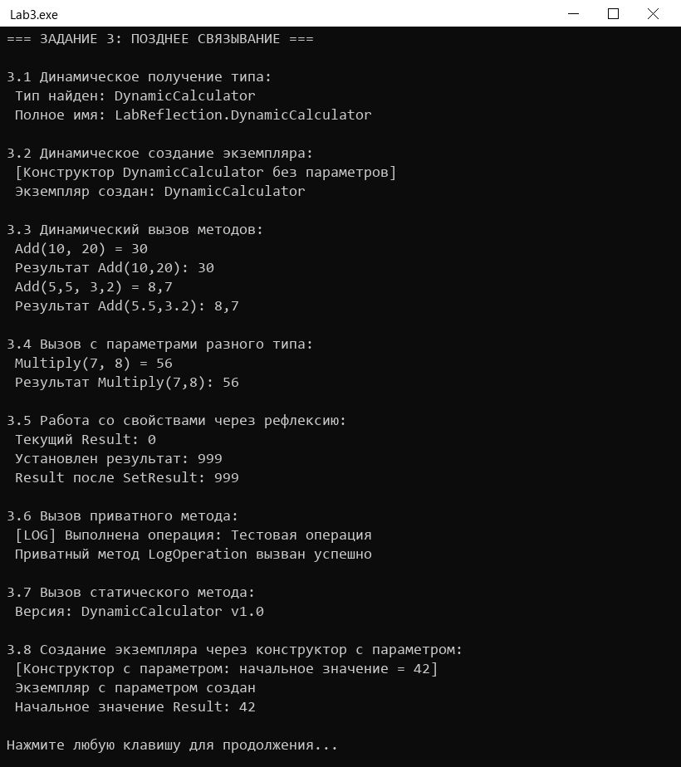
Рисунок 5 – Позднее связывание с классом DynamicCalculator
Перегрузки Add(int, int) и Add(double, double) выбраны по массиву типов параметров и вернули 30 и 8,7. Через рефлексию прочитано свойство Result, вызваны SetResult(999), закрытый LogOperation и статический GetVersion, а конструктор с параметром 42 вызван через ConstructorInfo.Invoke.

3.3 Задание 1. Класс с приватными полями и свойствами
Создан класс Employee с тремя закрытыми полями разных типов: string _name, int _age и double _salary. Для каждого поля реализовано открытое свойство с валидацией: имя не может быть пустым, возраст должен быть от 18 до 70, зарплата не может быть отрицательной. Класс также содержит открытые, закрытый, защищенный и статический методы для последующих заданий. Результат проверки показан на рисунке 6.
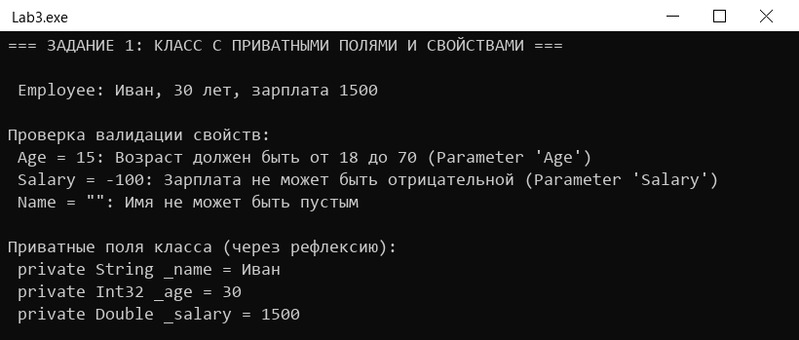
Рисунок 6 – Класс Employee и проверка валидации свойств
Некорректные значения Age = 15, Salary = -100 и Name = "" отклонены исключениями, а значения закрытых полей прочитаны через рефлексию без открытых свойств.

3.4 Задание 2. Информация о методах класса
Метод GetMethods() вызван с флагами Public, NonPublic, Instance, Static и DeclaredOnly. Для каждого метода выводятся модификатор доступа, признак static, возвращаемый тип, имя и параметры, а методы get_ и set_ отфильтрованы по свойству IsSpecialName. Результат приведен на рисунке 7 и в таблице 1.
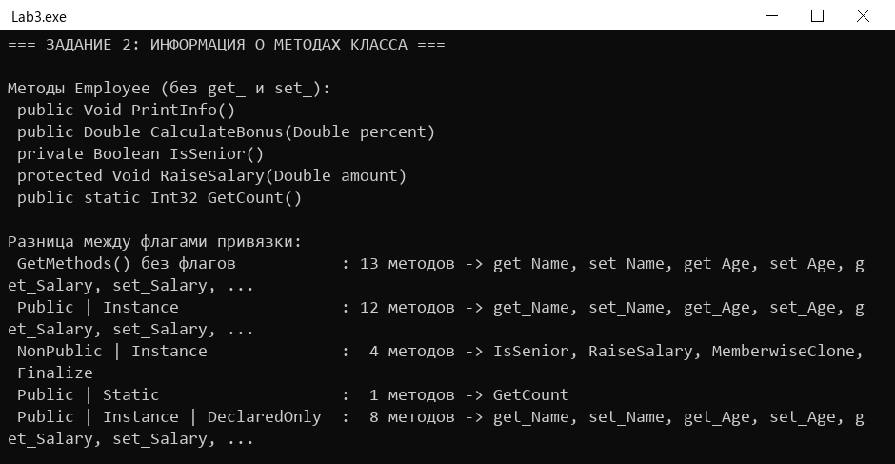
Рисунок 7 – Методы класса Employee
Таблица 1 – Методы класса Employee при разных флагах привязки
Флаги BindingFlags | Число методов | Что попадает в результат
без флагов | 13 | открытые экземплярные и статические, включая унаследованные от Object
Public | Instance | 12 | открытые экземплярные, включая get_ и set_ и методы Object
NonPublic | Instance | 4 | IsSenior, RaiseSalary, MemberwiseClone, Finalize
Public | Static | 1 | GetCount
Public | Instance | DeclaredOnly | 8 | только объявленные в Employee, без методов Object
Без флага NonPublic закрытый IsSenior и защищенный RaiseSalary не видны, а без DeclaredOnly в результат попадают ToString, Equals, GetHashCode и GetType базового класса.

3.5 Задание 3. Создание экземпляра через Activator.CreateInstance
Объекты Employee созданы без оператора new двумя способами: Activator.CreateInstance(type) вызывает конструктор без параметров, а Activator.CreateInstance(type, args) подбирает конструктор по аргументам. После создания значения свойств установлены методом PropertyInfo.SetValue и прочитаны через GetValue, как показано на рисунке 8.
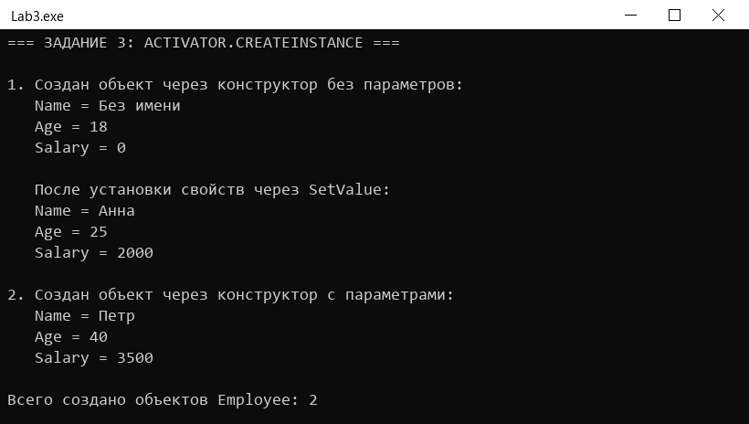
Рисунок 8 – Создание объектов через Activator.CreateInstance
Первый объект создан со значениями по умолчанию и после SetValue получил имя Анна, возраст 25 и зарплату 2000. Второй объект сразу получил значения конструктора. Статический метод GetCount, вызванный через Invoke(null, null), подтвердил создание двух объектов.

3.6 Задания 4 и 5. Доступ к приватному полю
Для задания 4 создан класс SecretBox – «черный ящик» с закрытым полем _secret = 42, открытым методом GetSecret() для проверки и закрытыми методами Calculate(a, b), Square() и Describe(prefix). В задании 5 поле получено через GetField с флагами NonPublic и Instance и изменено методом SetValue. Результат приведен на рисунке 9.
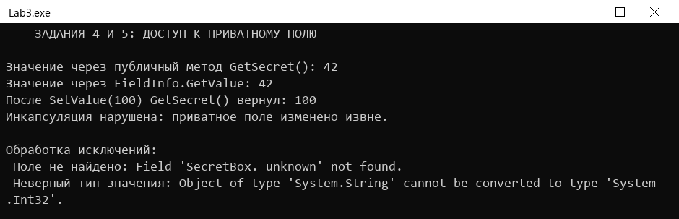
Рисунок 9 – Изменение приватного поля через FieldInfo
После SetValue(100) открытый метод GetSecret() вернул 100, то есть закрытое поле изменено извне и инкапсуляция нарушена. Обработаны исключения: обращение к несуществующему полю _unknown (MissingFieldException) и запись строки в поле типа int (ArgumentException). Обработчик FieldAccessException предусмотрен для случая недостаточных прав.

3.7 Задание 6. Вызов приватного метода
Закрытые методы SecretBox с нулем, одним и двумя параметрами вызваны двумя способами: через MethodInfo.Invoke и через делегат, созданный методом CreateDelegate. Результат показан на рисунке 10.
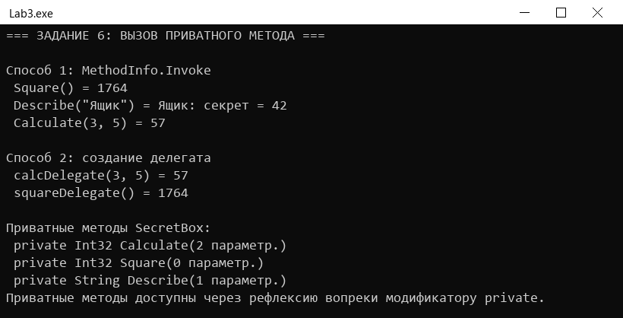
Рисунок 10 – Вызов приватных методов через Invoke и делегат
Square() вернул 1764, Describe("Ящик") – строку с секретом, Calculate(3, 5) – 57. Делегаты Func<int, int, int> и Func<int> дали те же результаты. Делегат связывается с методом один раз, поэтому повторные вызовы через него выполняются быстрее, чем через Invoke, где каждый раз упаковываются аргументы и проверяются типы.

3.8 Задание 7. Динамическая загрузка плагинов
Система плагинов использует интерфейс IPlugin и атрибут [Plugin] из примера методических указаний. Метод Assembly.GetTypes() возвращает все типы сборки, из них отбираются неабстрактные классы, реализующие IPlugin и отмеченные атрибутом, который проверяется через GetCustomAttribute. Затем из файла plugins.config читаются имена классов, и для каждого найденного типа плагин создается методом Activator.CreateInstance. Содержимое конфигурационного файла приведено в приложении А, результат – на рисунке 11.
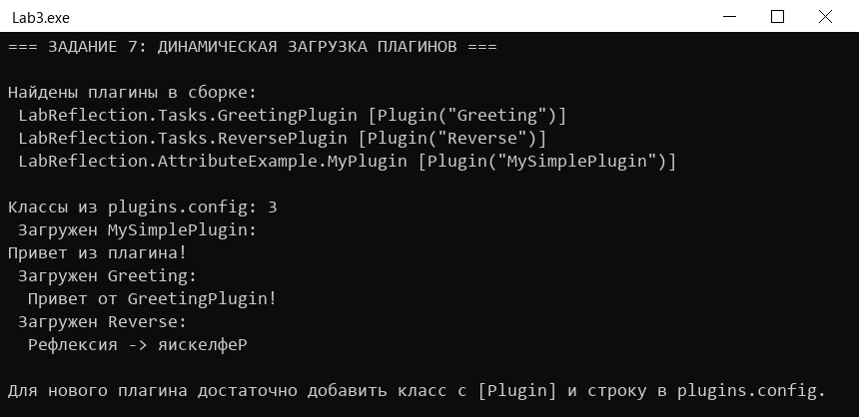
Рисунок 11 – Загрузка плагинов из конфигурационного файла
В сборке найдены три плагина с атрибутом, класс NoAttributePlugin отфильтрован, так как не имеет атрибута [Plugin]. Все три класса из plugins.config загружены и выполнены. Для добавления нового плагина достаточно создать класс с атрибутом и добавить его имя в файл, код загрузчика при этом не изменяется.

3.9 Дополнительное задание. PluginManager
Из частей методических указаний собран полный код: интерфейсы IPlugin и IParameterizedPlugin, плагины CalculatorPlugin и LoggerPlugin и класс PluginManager. Чтобы получить показанный в методических указаниях вывод «Loading built-in plugins...», в PluginManager добавлен метод LoadBuiltInPlugins(), который применяет ту же проверку типов к текущей сборке. Результат приведен на рисунке 12.
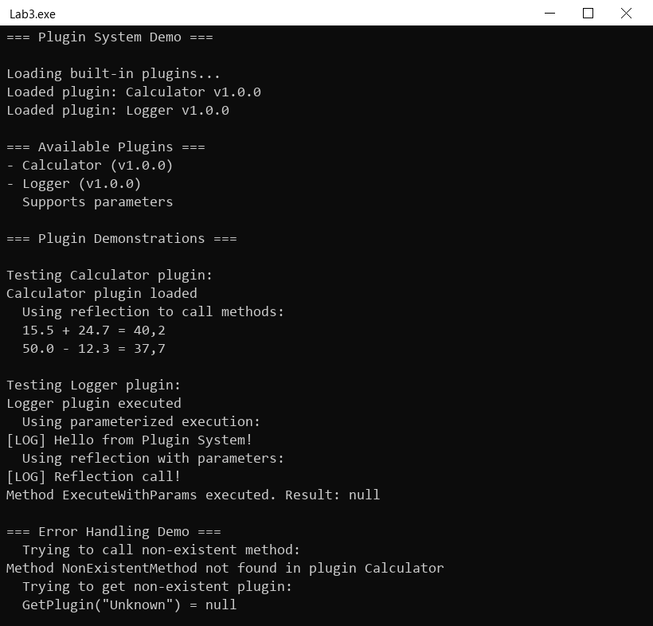
Рисунок 12 – Работа PluginManager
Загружены плагины Calculator и Logger, для Logger определена поддержка параметров. Методы Add и Subtract вызваны через обобщенный ExecutePluginMethod<double> и вернули 40,2 и 37,7, метод ExecuteWithParams вызван через рефлексию со словарем параметров. Вызов несуществующего метода и запрос неизвестного плагина обработаны без исключений.

4 КОНТРОЛЬНЫЕ ВОПРОСЫ
Вопрос 1. Что такое рефлексия и для чего она используется в C#?
Рефлексия – механизм получения информации о типах во время выполнения и динамической работы с ними. Она используется в системах плагинов, сериализаторах, ORM, контейнерах внедрения зависимостей, тестовых фреймворках и инструментах анализа сборок, то есть там, где типы заранее неизвестны программе.
Вопрос 2. Какие пространства имен и классы необходимы для работы с рефлексией?
Основное пространство имен – System.Reflection с классами Assembly, MemberInfo, FieldInfo, MethodInfo, PropertyInfo, ConstructorInfo, ParameterInfo и перечислением BindingFlags. Класс Type и класс Activator находятся в пространстве имен System.
Вопрос 3. В чем разница между GetType() и typeof()?
Оператор typeof(T) получает Type по имени типа на этапе компиляции и не требует объекта. Метод GetType() вызывается у экземпляра и возвращает фактический тип объекта во время выполнения, который может быть наследником типа переменной.
Вопрос 4. Как получить доступ к приватным членам класса через рефлексию?
Нужно вызвать GetField, GetMethod или GetProperty с флагами BindingFlags.NonPublic и BindingFlags.Instance (или Static), а затем использовать GetValue и SetValue для полей и Invoke для методов, как в заданиях 5 и 6.
Вопрос 5. Какие ограничения и риски связаны с использованием рефлексии?
Рефлексия нарушает инкапсуляцию и позволяет перевести объект в недопустимое состояние в обход валидации. Ошибки в именах и типах обнаруживаются только при выполнении, код становится хрупким при переименовании членов, а при усечении сборок (trimming) и AOT-компиляции нужные метаданные могут быть удалены.
Вопрос 6. Что такое BindingFlags и для чего они используются?
BindingFlags – перечисление флагов, задающих, какие члены искать: открытые (Public) или закрытые (NonPublic), экземплярные (Instance) или статические (Static), только объявленные в типе (DeclaredOnly), с учетом регистра или без (IgnoreCase). Разница результатов при разных флагах показана в таблице 1.
Вопрос 7. Как динамически создать экземпляр класса через рефлексию?
Получить Type (например, Type.GetType по имени) и вызвать Activator.CreateInstance(type) или Activator.CreateInstance(type, args). Другой способ – получить ConstructorInfo методом GetConstructor с массивом типов параметров и вызвать его метод Invoke.
Вопрос 8. В чем отличие позднего связывания от раннего?
При раннем связывании тип и метод известны компилятору, он проверяет вызов и формирует прямой вызов. При позднем связывании тип и метод определяются по именам во время выполнения через рефлексию, проверка выполняется только при вызове, а сам вызов медленнее.
Вопрос 9. Какие недостатки есть у рефлексии?
Основные недостатки – низкая скорость вызова по сравнению с прямым, отсутствие проверки на этапе компиляции, упаковка аргументов в object[], нарушение инкапсуляции и сложность сопровождения кода. Для частых вызовов используют делегаты, созданные через CreateDelegate, или кэширование MethodInfo.

ЗАКЛЮЧЕНИЕ
В лабораторной работе изучен механизм рефлексии C#. Выполнены примеры методических указаний: инспекция типа Product, чтение атрибутов, работа с закрытыми членами и позднее связывание с классом DynamicCalculator.
В собственных заданиях создан класс Employee с валидацией свойств, получен полный список его методов и показано влияние флагов BindingFlags на результат. Объекты созданы без оператора new через Activator.CreateInstance, закрытое поле класса SecretBox изменено извне, а закрытые методы вызваны через Invoke и через делегат. Система плагинов загружает классы по именам из plugins.config и фильтрует их по интерфейсу и атрибуту, что позволяет добавлять плагины без изменения загрузчика.
Результаты показали, что рефлексия дает полный доступ к метаданным и закрытым членам, но ошибки обнаруживаются только при выполнении и инкапсуляция перестает защищать состояние объекта, поэтому ее применяют там, где без динамики не обойтись.

СПИСОК ИСПОЛЬЗОВАННЫХ ИСТОЧНИКОВ
- Рефлексия в C#. Механизм рефлексии (System.Type) и позднее связывание : методические указания к лабораторной работе № 3 по дисциплине «Современные системы программирования». – Минск : БГУИР, 2026.
- Отражение в .NET [Электронный ресурс] // Microsoft Learn. – Режим доступа: https://learn.microsoft.com/ru-ru/dotnet/fundamentals/reflection/reflection. – Дата доступа: 22.10.2026.

ПРИЛОЖЕНИЕ А
(обязательное)
Листинг программы
Файл Program.cs:
// Лабораторная работа 3. Рефлексия в C#. Механизм рефлексии (System.Type) и позднее связывание
// Все задания собраны в одном файле. Примеры методички лежат в своих пространствах имен,
// их методы Main переименованы в Run и вызываются из общего меню.

using System;
using System.Collections.Generic;
using System.IO;
using System.Linq;
using System.Reflection;
using System.Text;

namespace LabReflection
{
class Program
{
static void Main(string[] args)
{
Console.OutputEncoding = Encoding.UTF8;

while (true)
{
Console.WriteLine("\n=== Лабораторная работа 3: Рефлексия и позднее связывание ===");
Console.WriteLine("1 - Пример: базовая инспекция типа Product");
Console.WriteLine("2 - Пример: интерфейс, атрибуты и Invoke");
Console.WriteLine("3 - Пример: работа с приватными членами Product");
Console.WriteLine("4 - Пример: позднее связывание (DynamicCalculator)");
Console.WriteLine("5 - Задание 1. Класс с приватными полями и свойствами");
Console.WriteLine("6 - Задание 2. Информация о методах класса");
Console.WriteLine("7 - Задание 3. Activator.CreateInstance");
Console.WriteLine("8 - Задания 4 и 5. Доступ к приватному полю");
Console.WriteLine("9 - Задание 6. Вызов приватного метода");
Console.WriteLine("10 - Задание 7. Загрузка плагинов из конфигурации");
Console.WriteLine("11 - Дополнительно: PluginManager");
Console.WriteLine("0 - Выход");
Console.Write("> ");

string choice = Console.ReadLine();
if (choice == null || choice == "0") break;

switch (choice)
{
case "1": Task1Inspection.Run(); break;
case "2": AttributeExample.Program.Run(); break;
case "3": Task2.Run(); break;
case "4": Task3.Run(); break;
case "5": Tasks.Task1.Run(); break;
case "6": Tasks.Task2.Run(); break;
case "7": Tasks.Task3.Run(); break;
case "8": Tasks.Task5.Run(); break;
case "9": Tasks.Task6.Run(); break;
case "10": Tasks.Task7.Run(); break;
case "11": PluginSystem.Program.Run(); break;
default: Console.WriteLine("Неизвестный пункт меню"); break;
}
}
}
}

// ===================== Пример инспекции типа (методичка) =====================

// Класс для исследования
public class Product
{
// Поля
private int _id;
private string _name;
protected double _price;
public static int TotalProducts = 0;

// Свойства
public int Id { get; set; }
public string Name { get; set; }
public double Price { get; set; }
public string Category { get; private set; }

// Конструкторы
public Product()
{
_id = 0;
_name = "Unknown";
Category = "Default";
TotalProducts++;
}

public Product(int id, string name, double price)
{
_id = id;
_name = name;
_price = price;
Id = id;
Name = name;
Price = price;
Category = "Default";
TotalProducts++;
}

// Методы
public void DisplayInfo()
{
Console.WriteLine($"Product: {_name}, Price: {_price}");
}

public double ApplyDiscount(double percent)
{
return _price * (1 - percent / 100);
}

private void ValidatePrice()
{
if (_price < 0) _price = 0;
}

protected void UpdateCategory(string newCategory)
{
Category = newCategory;
}

public static int GetTotalCount()
{
return TotalProducts;
}
}

class Task1Inspection
{
public static void Run()
{
Console.WriteLine("=== ЗАДАНИЕ 1: БАЗОВАЯ ИНСПЕКЦИЯ ТИПА ===\n");

Type productType = typeof(Product);

// 1.1 Базовая информация о типе
Console.WriteLine("1.1 Базовая информация:");
Console.WriteLine($" Имя типа: {productType.Name}");
Console.WriteLine($" Полное имя: {productType.FullName}");
Console.WriteLine($" Пространство имен: {productType.Namespace}");
Console.WriteLine($" Сборка: {productType.Assembly.GetName().Name}");
Console.WriteLine($" Базовый тип: {productType.BaseType?.Name ?? "None"}");

// 1.2 Характеристики типа
Console.WriteLine("\n1.2 Характеристики:");
Console.WriteLine($" IsClass: {productType.IsClass}");
Console.WriteLine($" IsAbstract: {productType.IsAbstract}");
Console.WriteLine($" IsSealed: {productType.IsSealed}");
Console.WriteLine($" IsPublic: {productType.IsPublic}");
Console.WriteLine($" IsValueType: {productType.IsValueType}");

// 1.3 Конструкторы
Console.WriteLine("\n1.3 Конструкторы:");
foreach (ConstructorInfo ctor in productType.GetConstructors())
{
var parameters = string.Join(", ",
ctor.GetParameters().Select(p => $"{p.ParameterType.Name} {p.Name}"));
Console.WriteLine($" {ctor.Name}({parameters}) [Public: {ctor.IsPublic}]");
}

// 1.4 Методы (только первые 10)
Console.WriteLine("\n1.4 Методы:");
int methodCount = 0;
foreach (MethodInfo method in productType.GetMethods())
{
if (methodCount++ < 10)
{
var params_str = string.Join(", ",
method.GetParameters().Select(p => $"{p.ParameterType.Name} {p.Name}"));
Console.WriteLine($" {method.ReturnType.Name} {method.Name}({params_str})");
}
}
Console.WriteLine($" ... и еще {productType.GetMethods().Length - 10} методов");

// 1.5 Свойства
Console.WriteLine("\n1.5 Свойства:");
foreach (PropertyInfo prop in productType.GetProperties())
{
string access = $"{(prop.CanRead ? "get" : "")}{(prop.CanWrite ? "set" : "")}";
Console.WriteLine($" {prop.PropertyType.Name} {prop.Name} {{ {access} }}");
}

// 1.6 Поля (включая приватные)
Console.WriteLine("\n1.6 Поля:");
foreach (FieldInfo field in productType.GetFields(BindingFlags.Public |
BindingFlags.NonPublic |
BindingFlags.Instance |
BindingFlags.Static))
{
string visibility = field.IsPublic ? "public" : (field.IsPrivate ? "private" : "protected");
string isStatic = field.IsStatic ? "static" : "";
Console.WriteLine($" {visibility} {isStatic} {field.FieldType.Name} {field.Name}");
}

Console.WriteLine("\nНажмите любую клавишу для продолжения...");
Console.ReadKey();
}
}

// ===================== Работа с приватными членами (методичка) =====================
class Task2
{
public static void Run()
{
Console.WriteLine("=== ЗАДАНИЕ 2: РАБОТА С ПРИВАТНЫМИ ЧЛЕНАМИ ===\n");

// Создаем экземпляр Product
Product product = new Product(1, "Laptop", 1000.0);
Type type = typeof(Product);

// 2.1 Получение приватного поля _price
Console.WriteLine("2.1 Работа с приватным полем _price:");
FieldInfo priceField = type.GetField("_price",
BindingFlags.NonPublic | BindingFlags.Instance);

if (priceField != null)
{
double oldValue = (double)priceField.GetValue(product);
Console.WriteLine($" Текущее значение _price: {oldValue}");

// Изменяем значение
priceField.SetValue(product, 1500.0);
double newValue = (double)priceField.GetValue(product);
Console.WriteLine($" Новое значение _price: {newValue}");
}

// 2.2 Вызов приватного метода ValidatePrice
Console.WriteLine("\n2.2 Вызов приватного метода ValidatePrice:");
MethodInfo validateMethod = type.GetMethod("ValidatePrice",
BindingFlags.NonPublic | BindingFlags.Instance);

if (validateMethod != null)
{
// Устанавливаем отрицательную цену
priceField.SetValue(product, -500.0);
Console.WriteLine($" Цена до валидации: {priceField.GetValue(product)}");

// Вызываем приватный метод
validateMethod.Invoke(product, null);
Console.WriteLine($" Цена после валидации: {priceField.GetValue(product)}");
}

// 2.3 Получение приватного поля _name
Console.WriteLine("\n2.3 Работа с приватным полем _name:");
FieldInfo nameField = type.GetField("_name",
BindingFlags.NonPublic | BindingFlags.Instance);

if (nameField != null)
{
string currentName = (string)nameField.GetValue(product);
Console.WriteLine($" Текущее имя: {currentName}");

nameField.SetValue(product, "Gaming Laptop");
Console.WriteLine($" Новое имя: {nameField.GetValue(product)}");
}

// 2.4 Вызов защищенного метода
Console.WriteLine("\n2.4 Вызов защищенного метода UpdateCategory:");
MethodInfo updateCategory = type.GetMethod("UpdateCategory",
BindingFlags.NonPublic | BindingFlags.Instance);

if (updateCategory != null)
{
PropertyInfo categoryProp = type.GetProperty("Category");
Console.WriteLine($" Категория до: {categoryProp.GetValue(product)}");

updateCategory.Invoke(product, new object[] { "Electronics" });
Console.WriteLine($" Категория после: {categoryProp.GetValue(product)}");
}

Console.WriteLine("\nНажмите любую клавишу для продолжения...");
Console.ReadKey();
}
}

// ===================== Позднее связывание (методичка) =====================

// Класс-калькулятор для демонстрации позднего связывания
public class DynamicCalculator
{
private int _result = 0;

public DynamicCalculator()
{
Console.WriteLine(" [Конструктор DynamicCalculator без параметров]");
}

public DynamicCalculator(int initialValue)
{
_result = initialValue;
Console.WriteLine($" [Конструктор с параметром: начальное значение = {initialValue}]");
}

public int Add(int a, int b)
{
int res = a + b;
Console.WriteLine($" Add({a}, {b}) = {res}");
return res;
}

public double Add(double a, double b)
{
double res = a + b;
Console.WriteLine($" Add({a}, {b}) = {res}");
return res;
}

public int Multiply(int a, int b)
{
int res = a * b;
Console.WriteLine($" Multiply({a}, {b}) = {res}");
return res;
}

private void LogOperation(string operation)
{
Console.WriteLine($" [LOG] Выполнена операция: {operation}");
}

public int Result => _result;

public void SetResult(int value)
{
_result = value;
Console.WriteLine($" Установлен результат: {_result}");
}

public static string GetVersion()
{
return "DynamicCalculator v1.0";
}
}

class Task3
{
public static void Run()
{
Console.WriteLine("=== ЗАДАНИЕ 3: ПОЗДНЕЕ СВЯЗЫВАНИЕ ===\n");

// 3.1 Получение типа через имя (позднее связывание)
Console.WriteLine("3.1 Динамическое получение типа:");
string typeName = "LabReflection.DynamicCalculator";
Type calcType = Type.GetType(typeName);

if (calcType != null)
{
Console.WriteLine($" Тип найден: {calcType.Name}");
Console.WriteLine($" Полное имя: {calcType.FullName}");
}

// 3.2 Динамическое создание экземпляра
Console.WriteLine("\n3.2 Динамическое создание экземпляра:");

// Через конструктор без параметров
object calculator = Activator.CreateInstance(calcType);
Console.WriteLine($" Экземпляр создан: {calculator.GetType().Name}");

// 3.3 Динамический вызов методов
Console.WriteLine("\n3.3 Динамический вызов методов:");

// Вызов Add(int, int)
MethodInfo addMethod = calcType.GetMethod("Add", new[] { typeof(int), typeof(int) });
if (addMethod != null)
{
int result = (int)addMethod.Invoke(calculator, new object[] { 10, 20 });
Console.WriteLine($" Результат Add(10,20): {result}");
}

// Вызов Add(double, double)
MethodInfo addDoubleMethod = calcType.GetMethod("Add", new[] { typeof(double), typeof(double) });
if (addDoubleMethod != null)
{
double result = (double)addDoubleMethod.Invoke(calculator, new object[] { 5.5, 3.2 });
Console.WriteLine($" Результат Add(5.5,3.2): {result}");
}

// 3.4 Динамический вызов с параметрами разного типа
Console.WriteLine("\n3.4 Вызов с параметрами разного типа:");
MethodInfo multiplyMethod = calcType.GetMethod("Multiply");
if (multiplyMethod != null)
{
int result = (int)multiplyMethod.Invoke(calculator, new object[] { 7, 8 });
Console.WriteLine($" Результат Multiply(7,8): {result}");
}

// 3.5 Работа со свойствами
Console.WriteLine("\n3.5 Работа со свойствами через рефлексию:");
PropertyInfo resultProp = calcType.GetProperty("Result");
if (resultProp != null)
{
int currentResult = (int)resultProp.GetValue(calculator);
Console.WriteLine($" Текущий Result: {currentResult}");
}

MethodInfo setResultMethod = calcType.GetMethod("SetResult");
if (setResultMethod != null)
{
setResultMethod.Invoke(calculator, new object[] { 999 });
int newResult = (int)resultProp.GetValue(calculator);
Console.WriteLine($" Result после SetResult: {newResult}");
}

// 3.6 Вызов приватного метода
Console.WriteLine("\n3.6 Вызов приватного метода:");
MethodInfo logMethod = calcType.GetMethod("LogOperation",
BindingFlags.NonPublic | BindingFlags.Instance);
if (logMethod != null)
{
logMethod.Invoke(calculator, new object[] { "Тестовая операция" });
Console.WriteLine(" Приватный метод LogOperation вызван успешно");
}

// 3.7 Вызов статического метода
Console.WriteLine("\n3.7 Вызов статического метода:");
MethodInfo versionMethod = calcType.GetMethod("GetVersion",
BindingFlags.Public | BindingFlags.Static);
if (versionMethod != null)
{
string version = (string)versionMethod.Invoke(null, null);
Console.WriteLine($" Версия: {version}");
}

// 3.8 Создание экземпляра через конструктор с параметром
Console.WriteLine("\n3.8 Создание экземпляра через конструктор с параметром:");
ConstructorInfo ctor = calcType.GetConstructor(new[] { typeof(int) });
if (ctor != null)
{
object calcWithParam = ctor.Invoke(new object[] { 42 });
Console.WriteLine($" Экземпляр с параметром создан");

PropertyInfo resProp = calcType.GetProperty("Result");
Console.WriteLine($" Начальное значение Result: {resProp.GetValue(calcWithParam)}");
}

Console.WriteLine("\nНажмите любую клавишу для продолжения...");
Console.ReadKey();
}
}
}

// ===================== Пример инспекции интерфейса и атрибутов (методичка) =====================
namespace LabReflection.AttributeExample
{
// ============ АТРИБУТЫ ============
[AttributeUsage(AttributeTargets.Class)]
public class PluginAttribute : Attribute
{
public string Name { get; }
public PluginAttribute(string name) => Name = name;
}

[AttributeUsage(AttributeTargets.Method)]
public class PluginMethodAttribute : Attribute
{
public string Description { get; }
public PluginMethodAttribute(string description) => Description = description;
}

// ============ ИНТЕРФЕЙС ============
public interface IPlugin
{
void Execute();
}

// ============ ПЛАГИН С АТРИБУТАМИ ============
[Plugin("MySimplePlugin")]
public class MyPlugin : IPlugin
{
[PluginMethod("Основной метод")]
public void Execute()
{
Console.WriteLine("Привет из плагина!");
}

[PluginMethod("Метод для сложения")]
public int Add(int a, int b)
{
return a + b;
}
}

// ============ ГЛАВНЫЙ КЛАСС С РЕФЛЕКСИЕЙ ============
class Program
{
public static void Run()
{
Console.WriteLine("=== ДЕМОНСТРАЦИЯ РЕФЛЕКСИИ ===\n");

// 1. Создаем экземпляр плагина
IPlugin plugin = new MyPlugin();
Type type = plugin.GetType();

// 2. Читаем атрибут класса
PluginAttribute classAttr = type.GetCustomAttribute<PluginAttribute>();
Console.WriteLine($"Имя плагина: {classAttr?.Name ?? "Не указано"}");

// 3. Получаем все методы
MethodInfo[] methods = type.GetMethods(BindingFlags.Public | BindingFlags.Instance);

Console.WriteLine("\nМетоды плагина:");
foreach (MethodInfo method in methods)
{
// Пропускаем методы Object (ToString, GetHashCode, etc)
if (method.DeclaringType == typeof(object))
continue;

// Читаем атрибут метода
PluginMethodAttribute methodAttr = method.GetCustomAttribute<PluginMethodAttribute>();

Console.WriteLine($"\nМетод: {method.Name}");
if (methodAttr != null)
Console.WriteLine($" Описание: {methodAttr.Description}");

// 4. Вызываем метод через Invoke
try
{
if (method.Name == "Execute")
{
// Метод без параметров
method.Invoke(plugin, null);
}
else if (method.Name == "Add")
{
// Метод с параметрами
object result = method.Invoke(plugin, new object[] { 5, 3 });
Console.WriteLine($" Результат: {result}");
}
}
catch (Exception ex)
{
Console.WriteLine($" Ошибка: {ex.InnerException?.Message ?? ex.Message}");
}
}

// 5. Дополнительный пример - динамический вызов по имени
Console.WriteLine("\n=== ДИНАМИЧЕСКИЙ ВЫЗОВ ===");
CallMethodByName(plugin, "Add", 10, 20);
CallMethodByName(plugin, "Execute");
}

// Универсальный метод для вызова любого метода по имени
static void CallMethodByName(IPlugin plugin, string methodName, params object[] parameters)
{
Type type = plugin.GetType();
MethodInfo method = type.GetMethod(methodName);

if (method != null)
{
Console.WriteLine($"\nВызов {methodName}()");
object result = method.Invoke(plugin, parameters);
if (result != null)
Console.WriteLine($" Результат: {result}");
}
else
{
Console.WriteLine($"\nМетод {methodName} не найден");
}
}
}
}

// ===================== Задания 1-7 =====================
namespace LabReflection.Tasks
{
using LabReflection.AttributeExample;

// Задание 1. Класс с приватными полями и свойствами с валидацией
public class Employee
{
private string _name;
private int _age;
private double _salary;

public static int Count = 0;

public Employee()
{
_name = "Без имени";
_age = 18;
_salary = 0;
Count++;
}

public Employee(string name, int age, double salary)
{
Name = name;
Age = age;
Salary = salary;
Count++;
}

public string Name
{
get => _name;
set
{
if (string.IsNullOrWhiteSpace(value))
throw new ArgumentException("Имя не может быть пустым");
_name = value;
}
}

public int Age
{
get => _age;
set
{
if (value < 18 || value > 70)
throw new ArgumentOutOfRangeException(nameof(Age), "Возраст должен быть от 18 до 70");
_age = value;
}
}

public double Salary
{
get => _salary;
set
{
if (value < 0)
throw new ArgumentOutOfRangeException(nameof(Salary), "Зарплата не может быть отрицательной");
_salary = value;
}
}

public void PrintInfo()
{
Console.WriteLine($" Employee: {_name}, {_age} лет, зарплата {_salary}");
}

public double CalculateBonus(double percent)
{
return _salary * percent / 100;
}

private bool IsSenior()
{
return _age >= 45;
}

protected void RaiseSalary(double amount)
{
_salary += amount;
}

public static int GetCount()
{
return Count;
}
}

class Task1
{
public static void Run()
{
Console.WriteLine("=== ЗАДАНИЕ 1: КЛАСС С ПРИВАТНЫМИ ПОЛЯМИ И СВОЙСТВАМИ ===\n");

var employee = new Employee("Иван", 30, 1500);
employee.PrintInfo();

Console.WriteLine("\nПроверка валидации свойств:");
try { employee.Age = 15; }
catch (ArgumentException ex) { Console.WriteLine($" Age = 15: {ex.Message}"); }

try { employee.Salary = -100; }
catch (ArgumentException ex) { Console.WriteLine($" Salary = -100: {ex.Message}"); }

try { employee.Name = ""; }
catch (ArgumentException ex) { Console.WriteLine($" Name = \"\": {ex.Message}"); }

Console.WriteLine("\nПриватные поля класса (через рефлексию):");
foreach (FieldInfo field in typeof(Employee).GetFields(BindingFlags.NonPublic | BindingFlags.Instance))
{
Console.WriteLine($" private {field.FieldType.Name} {field.Name} = {field.GetValue(employee)}");
}
}
}

// Задание 2. Информация о всех методах класса
class Task2
{
public static void Run()
{
Console.WriteLine("=== ЗАДАНИЕ 2: ИНФОРМАЦИЯ О МЕТОДАХ КЛАССА ===\n");

Type type = typeof(Employee);

MethodInfo[] methods = type.GetMethods(BindingFlags.Public |
BindingFlags.NonPublic |
BindingFlags.Instance |
BindingFlags.Static |
BindingFlags.DeclaredOnly);

Console.WriteLine("Методы Employee (без get_ и set_):");
foreach (MethodInfo method in methods)
{
// Фильтруем методы, сгенерированные для свойств
if (method.IsSpecialName && (method.Name.StartsWith("get_") || method.Name.StartsWith("set_")))
continue;

string access = method.IsPublic ? "public"
: method.IsPrivate ? "private"
: method.IsFamily ? "protected"
: "internal";
string isStatic = method.IsStatic ? "static " : "";
var parameters = string.Join(", ",
method.GetParameters().Select(p => $"{p.ParameterType.Name} {p.Name}"));

Console.WriteLine($" {access} {isStatic}{method.ReturnType.Name} {method.Name}({parameters})");
}

Console.WriteLine("\nРазница между флагами привязки:");
PrintCount(type, "GetMethods() без флагов", type.GetMethods());
PrintCount(type, "Public | Instance", type.GetMethods(BindingFlags.Public | BindingFlags.Instance));
PrintCount(type, "NonPublic | Instance", type.GetMethods(BindingFlags.NonPublic | BindingFlags.Instance));
PrintCount(type, "Public | Static", type.GetMethods(BindingFlags.Public | BindingFlags.Static));
PrintCount(type, "Public | Instance | DeclaredOnly",
type.GetMethods(BindingFlags.Public | BindingFlags.Instance | BindingFlags.DeclaredOnly));
}

static void PrintCount(Type type, string flags, MethodInfo[] methods)
{
Console.WriteLine($" {flags,-34}: {methods.Length,2} методов -> {string.Join(", ", methods.Select(m => m.Name).Take(6))}{(methods.Length > 6 ? ", ..." : "")}");
}
}

// Задание 3. Создание экземпляра через Activator.CreateInstance
class Task3
{
public static void Run()
{
Console.WriteLine("=== ЗАДАНИЕ 3: ACTIVATOR.CREATEINSTANCE ===\n");

Type type = typeof(Employee);

// Способ 1: конструктор без параметров
object emp1 = Activator.CreateInstance(type);
Console.WriteLine("1. Создан объект через конструктор без параметров:");
PrintProperties(emp1);

// Установка свойств через рефлексию
type.GetProperty("Name").SetValue(emp1, "Анна");
type.GetProperty("Age").SetValue(emp1, 25);
type.GetProperty("Salary").SetValue(emp1, 2000.0);
Console.WriteLine("\n После установки свойств через SetValue:");
PrintProperties(emp1);

// Способ 2: конструктор с параметрами
object emp2 = Activator.CreateInstance(type, new object[] { "Петр", 40, 3500.0 });
Console.WriteLine("\n2. Создан объект через конструктор с параметрами:");
PrintProperties(emp2);

int count = (int)type.GetMethod("GetCount").Invoke(null, null);
Console.WriteLine($"\nВсего создано объектов Employee: {count}");
}

static void PrintProperties(object obj)
{
foreach (PropertyInfo prop in obj.GetType().GetProperties())
{
Console.WriteLine($" {prop.Name} = {prop.GetValue(obj)}");
}
}
}

// Задание 4. "Черный ящик" с приватным полем и приватными методами
public class SecretBox
{
private int _secret = 42;

public int GetSecret()
{
return _secret;
}

private int Calculate(int a, int b)
{
return a * b + _secret;
}

private int Square()
{
return _secret * _secret;
}

private string Describe(string prefix)
{
return $"{prefix}: секрет = {_secret}";
}
}

// Задание 5. Доступ к приватному полю и изменение его значения
class Task5
{
public static void Run()
{
Console.WriteLine("=== ЗАДАНИЯ 4 И 5: ДОСТУП К ПРИВАТНОМУ ПОЛЮ ===\n");

var box = new SecretBox();
Type type = typeof(SecretBox);
Console.WriteLine($"Значение через публичный метод GetSecret(): {box.GetSecret()}");

try
{
FieldInfo secretField = type.GetField("_secret", BindingFlags.NonPublic | BindingFlags.Instance);
if (secretField == null)
throw new MissingFieldException(type.Name, "_secret");

Console.WriteLine($"Значение через FieldInfo.GetValue: {secretField.GetValue(box)}");

secretField.SetValue(box, 100);
Console.WriteLine($"После SetValue(100) GetSecret() вернул: {box.GetSecret()}");
Console.WriteLine("Инкапсуляция нарушена: приватное поле изменено извне.");
}
catch (FieldAccessException ex)
{
Console.WriteLine($"Недостаточно прав: {ex.Message}");
}

Console.WriteLine("\nОбработка исключений:");
try
{
FieldInfo wrongField = type.GetField("_unknown", BindingFlags.NonPublic | BindingFlags.Instance);
if (wrongField == null)
throw new MissingFieldException(type.Name, "_unknown");
}
catch (MissingFieldException ex)
{
Console.WriteLine($" Поле не найдено: {ex.Message}");
}

try
{
FieldInfo secretField = type.GetField("_secret", BindingFlags.NonPublic | BindingFlags.Instance);
secretField.SetValue(box, "текст");
}
catch (ArgumentException ex)
{
Console.WriteLine($" Неверный тип значения: {ex.Message}");
}
}
}

// Задание 6. Вызов приватных методов через рефлексию
class Task6
{
public static void Run()
{
Console.WriteLine("=== ЗАДАНИЕ 6: ВЫЗОВ ПРИВАТНОГО МЕТОДА ===\n");

var box = new SecretBox();
Type type = typeof(SecretBox);
BindingFlags flags = BindingFlags.NonPublic | BindingFlags.Instance;

Console.WriteLine("Способ 1: MethodInfo.Invoke");
MethodInfo square = type.GetMethod("Square", flags);
Console.WriteLine($" Square() = {square.Invoke(box, null)}");

MethodInfo describe = type.GetMethod("Describe", flags);
Console.WriteLine($" Describe(\"Ящик\") = {describe.Invoke(box, new object[] { "Ящик" })}");

MethodInfo calculate = type.GetMethod("Calculate", flags);
Console.WriteLine($" Calculate(3, 5) = {calculate.Invoke(box, new object[] { 3, 5 })}");

Console.WriteLine("\nСпособ 2: создание делегата");
var calcDelegate = (Func<int, int, int>)calculate.CreateDelegate(typeof(Func<int, int, int>), box);
Console.WriteLine($" calcDelegate(3, 5) = {calcDelegate(3, 5)}");

var squareDelegate = square.CreateDelegate<Func<int>>(box);
Console.WriteLine($" squareDelegate() = {squareDelegate()}");

Console.WriteLine("\nПриватные методы SecretBox:");
foreach (MethodInfo m in type.GetMethods(flags | BindingFlags.DeclaredOnly))
{
Console.WriteLine($" private {m.ReturnType.Name} {m.Name}({m.GetParameters().Length} параметр.)");
}
Console.WriteLine("Приватные методы доступны через рефлексию вопреки модификатору private.");
}
}

// Задание 7. Плагины для динамической загрузки
[Plugin("Greeting")]
public class GreetingPlugin : IPlugin
{
public void Execute()
{
Console.WriteLine(" Привет от GreetingPlugin!");
}
}

[Plugin("Reverse")]
public class ReversePlugin : IPlugin
{
public void Execute()
{
string text = "Рефлексия";
Console.WriteLine($" {text} -> {new string(text.Reverse().ToArray())}");
}
}

// Реализует IPlugin, но не помечен атрибутом [Plugin] - будет отфильтрован
public class NoAttributePlugin : IPlugin
{
public void Execute()
{
Console.WriteLine(" Этот плагин не должен загрузиться");
}
}

class Task7
{
public static void Run()
{
Console.WriteLine("=== ЗАДАНИЕ 7: ДИНАМИЧЕСКАЯ ЗАГРУЗКА ПЛАГИНОВ ===\n");

Assembly assembly = Assembly.GetExecutingAssembly();

// Поиск всех классов, реализующих IPlugin и помеченных [Plugin]
var pluginTypes = assembly.GetTypes()
.Where(t => typeof(IPlugin).IsAssignableFrom(t) && !t.IsInterface && !t.IsAbstract)
.Where(t => t.GetCustomAttribute<PluginAttribute>() != null)
.ToList();

Console.WriteLine("Найдены плагины в сборке:");
foreach (Type t in pluginTypes)
{
Console.WriteLine($" {t.FullName} [Plugin(\"{t.GetCustomAttribute<PluginAttribute>().Name}\")]");
}

// Загрузка по именам классов из конфигурационного файла
string configPath = Path.Combine(AppContext.BaseDirectory, "plugins.config");
string[] names = File.ReadAllLines(configPath)
.Select(line => line.Trim())
.Where(line => line.Length > 0 && !line.StartsWith("#"))
.ToArray();

Console.WriteLine($"\nКлассы из plugins.config: {names.Length}");
foreach (string name in names)
{
Type type = pluginTypes.FirstOrDefault(t => t.FullName == name);
if (type == null)
{
Console.WriteLine($" {name}: не найден среди плагинов");
continue;
}

IPlugin plugin = (IPlugin)Activator.CreateInstance(type);
Console.WriteLine($" Загружен {type.GetCustomAttribute<PluginAttribute>().Name}:");
plugin.Execute();
}

Console.WriteLine("\nДля нового плагина достаточно добавить класс с [Plugin] и строку в plugins.config.");
}
}
}

// ===================== Дополнительно: система плагинов (методичка) =====================
namespace LabReflection.PluginSystem
{
// Общий интерфейс для всех плагинов
public interface IPlugin
{
string Name { get; }
string Version { get; }
void Execute();
}

// Дополнительный интерфейс для плагинов с параметрами
public interface IParameterizedPlugin : IPlugin
{
void ExecuteWithParams(Dictionary<string, object> parameters);
}

// Плагин 1: Простой калькулятор
public class CalculatorPlugin : IPlugin
{
public string Name => "Calculator";
public string Version => "1.0.0";

public void Execute()
{
Console.WriteLine("Calculator plugin loaded");
}

public double Add(double a, double b) => a + b;
public double Subtract(double a, double b) => a - b;
}

// Плагин 2: Логгер с параметрами
public class LoggerPlugin : IParameterizedPlugin
{
public string Name => "Logger";
public string Version => "1.0.0";

public void Execute()
{
Console.WriteLine("Logger plugin executed");
}

public void ExecuteWithParams(Dictionary<string, object> parameters)
{
if (parameters.TryGetValue("message", out var msg))
{
Console.WriteLine($"[LOG] {msg}");
}
}
}

public class PluginManager
{
private readonly List<IPlugin> _plugins = new List<IPlugin>();
private readonly string _pluginsPath;

public PluginManager(string pluginsPath = null)
{
_pluginsPath = pluginsPath ?? Path.Combine(AppDomain.CurrentDomain.BaseDirectory, "Plugins");
Directory.CreateDirectory(_pluginsPath);
}

// Загрузка всех плагинов из директории
public void LoadPlugins()
{
var dllFiles = Directory.GetFiles(_pluginsPath, "*.dll");

foreach (var dllPath in dllFiles)
{
try
{
LoadPluginFromAssembly(dllPath);
}
catch (Exception ex)
{
Console.WriteLine($"Error loading plugin {dllPath}: {ex.Message}");
}
}
}

// Загрузка встроенных плагинов из текущей сборки
public void LoadBuiltInPlugins()
{
Console.WriteLine("Loading built-in plugins...");
LoadPluginsFromTypes(Assembly.GetExecutingAssembly().GetTypes());
}

// Загрузка плагина из конкретной сборки
private void LoadPluginFromAssembly(string assemblyPath)
{
// Загрузка сборки
Assembly assembly = Assembly.LoadFrom(assemblyPath);

// Получение всех типов в сборке
Type[] types = assembly.GetTypes();
LoadPluginsFromTypes(types);
}

private void LoadPluginsFromTypes(Type[] types)
{
foreach (var type in types)
{
// Проверка, реализует ли тип интерфейс IPlugin
if (typeof(IPlugin).IsAssignableFrom(type) && !type.IsInterface && !type.IsAbstract)
{
// Создание экземпляра плагина
IPlugin plugin = (IPlugin)Activator.CreateInstance(type);
_plugins.Add(plugin);
Console.WriteLine($"Loaded plugin: {plugin.Name} v{plugin.Version}");
}
}
}

// Получение всех загруженных плагинов
public IEnumerable<IPlugin> GetPlugins() => _plugins;

// Получение плагина по имени
public IPlugin GetPlugin(string name)
{
return _plugins.FirstOrDefault(p => p.Name.Equals(name, StringComparison.OrdinalIgnoreCase));
}

// Выполнение плагина с параметрами через рефлексию
public void ExecutePluginMethod(IPlugin plugin, string methodName, object[] parameters)
{
Type pluginType = plugin.GetType();

// Поиск метода
MethodInfo method = pluginType.GetMethod(methodName);

if (method != null)
{
// Вызов метода
var result = method.Invoke(plugin, parameters);
Console.WriteLine($"Method {methodName} executed. Result: {result ?? "null"}");
}
else
{
Console.WriteLine($"Method {methodName} not found in plugin {plugin.Name}");
}
}

// Вызов метода с параметрами через рефлексию с проверкой типов
public T ExecutePluginMethod<T>(IPlugin plugin, string methodName, object[] parameters)
{
Type pluginType = plugin.GetType();
MethodInfo method = pluginType.GetMethod(methodName);

if (method != null && method.ReturnType == typeof(T))
{
return (T)method.Invoke(plugin, parameters);
}

return default;
}
}

class Program
{
public static void Run()
{
Console.WriteLine("=== Plugin System Demo ===\n");

var manager = new PluginManager();
manager.LoadPlugins();
manager.LoadBuiltInPlugins();

Console.WriteLine("\n=== Available Plugins ===");
foreach (var plugin in manager.GetPlugins())
{
Console.WriteLine($"- {plugin.Name} (v{plugin.Version})");
if (plugin is IParameterizedPlugin)
Console.WriteLine(" Supports parameters");
}

Console.WriteLine("\n=== Plugin Demonstrations ===");

Console.WriteLine("\nTesting Calculator plugin:");
IPlugin calculator = manager.GetPlugin("Calculator");
calculator.Execute();
Console.WriteLine(" Using reflection to call methods:");
double sum = manager.ExecutePluginMethod<double>(calculator, "Add", new object[] { 15.5, 24.7 });
Console.WriteLine($" 15.5 + 24.7 = {sum}");
double diff = manager.ExecutePluginMethod<double>(calculator, "Subtract", new object[] { 50.0, 12.3 });
Console.WriteLine($" 50.0 - 12.3 = {diff}");

Console.WriteLine("\nTesting Logger plugin:");
IPlugin logger = manager.GetPlugin("Logger");
logger.Execute();
if (logger is IParameterizedPlugin parameterized)
{
Console.WriteLine(" Using parameterized execution:");
parameterized.ExecuteWithParams(new Dictionary<string, object> { ["message"] = "Hello from Plugin System!" });
}
Console.WriteLine(" Using reflection with parameters:");
manager.ExecutePluginMethod(logger, "ExecuteWithParams",
new object[] { new Dictionary<string, object> { ["message"] = "Reflection call!" } });

Console.WriteLine("\n=== Error Handling Demo ===");
Console.WriteLine(" Trying to call non-existent method:");
manager.ExecutePluginMethod(calculator, "NonExistentMethod", null);
Console.WriteLine(" Trying to get non-existent plugin:");
Console.WriteLine($" GetPlugin(\"Unknown\") = {manager.GetPlugin("Unknown")?.Name ?? "null"}");
}
}
}
Файл plugins.config:
# Список плагинов для задания 7: одно имя класса в строке.
# Чтобы подключить новый плагин, достаточно добавить сюда имя его класса.
LabReflection.AttributeExample.MyPlugin
LabReflection.Tasks.GreetingPlugin
LabReflection.Tasks.ReversePlugin

